**Մայիսի ֆլեշմոբի խնդիրների լուծումներ**

[**Չորրորդ մակարդակ**](https://docs.google.com/forms/u/0/d/e/1FAIpQLSeLQMTLY6uAOLPTQ6c-crBKJx4ek1UIVtcCg-waYaUO6Nnc-g/formResponse)

1․ **Գտնել համեմատություն կազմող չորս թվերը, եթե հայտնի է, որ ծայրանդամների գումարը հավասար է 14-ի, միջին անդամների գումարը՝ 11-ի, իսկ այդ չորս թվերի քառակուսիների գումարը 221-ի։**

Այդ չորս թվերը նշանակենք a, b, c, d: Կազմենք համակարգ։

a2 + b2 + c2 + d2 = 221

Ունենք 4 հավասարում 4 անհայտով։

(a+d)2 =196

a2 + 2ad + d2 =196

b2 + 2bc + c2 = 121

221 +2ad + 2bc = 317

2ad + 2bc = 96

ad + bc = 48

2bc = 48

bc = 24

$\left\{\begin{aligned}bc=24 \\ b+c=11\end{aligned}\right.$, b = 8, c = 4

$\left\{\begin{aligned}a+d=14 \\ ad=bc=24\end{aligned}\right.$, a = 12, d = 2

**Ջուլիետա Քերոբյան**

համեմատության անդամները նշանակենք x,y,z,k

Որպեսզի համեմատություն կազմեն, ապա պիտի տեղի ունենա՝

xk=yz

ունենք, որ x+k=14, y+z=11, x2+y2+z2+k2=221,

(x+k)2=196

x2+2xk+k2=196

(y+z)2=121

y2+2yz+z2=121

x2+2xk+k2+ y2+2yz+z2=196+121=317

221+2xk+2yz=317

2xk+2yz=96

xk+yz=48

2xk=48

xk=24

այսինքն`

xk=24

x+k=14

k(14-k)=24

k2-14k+24=0

D=142-4*24=196-96=100

k1=(14-10)/2=2 x1=12

k2=(14+10)/2=12 , x2=2

yz=24

y+z=11

y(11-y)=24

y2-11y+24=0

D=121-96=25

y1=(11-5)/2=3 z1=8

y2=(11+5)/2=8 , z2=3

**12,2,3,8**

**Արշակ Մարտիրոսյան**

Կատարենք նշանակում՝   
x, y, 11-y, 14-x  
կազմենք երկու անհայտով երկու հավասարումների համակարգ՝ $$\left\{\begin{aligned}\frac{x}{y}=\frac{11-y}{14-x} \\ x^{2}+y^{2}+{\left(14-x\right)}^{2}+{\left(11-y\right)}^{2}=221\end{aligned}\right.$$

$$\left\{\begin{aligned}x\left(14-x\right)=y\left(11-y\right) \\ x^{2}+y^{2}+196-28x+x^{2}+121-22y+y^{2}=221\end{aligned}\right.$$

$$\left\{\begin{aligned}14x-x^{2}=11y-y^{2} \\ 2x^{2}+2y^{2}-28x-22y=-96\end{aligned}\right.$$

$$\left\{\begin{aligned}14x-x^{2}=11y-y^{2} \\ x^{2}+y^{2}-14x-11y=-48\end{aligned}\right.$$

$$\left\{\begin{aligned}y^{2}-x^{2}+14x-11y=0 \\ y^{2}+x^{2}-14x-11y=-48\end{aligned}\right.$$

Իրարից հանենք

$$-2x^{2}+28x=48 x^{2}-14x+24=0 x_{1}=12, x_{2}=2$$

եթե   
х= 12  
у(11-у)=12(14-12),

-у2+11у=24

у2-11у+24=0  
 у=3 у=8  
եթե х=2  
 у(11-у)=2(14-2),

у2-11у+24=0  
 у=3, у=8.  
 х/у=(11-у) /(14-х)

12/3=8/2

12/8=3/2  
2/3=8/12  
 2/8=3/12.

Այդ թվերն են՝ 2, 3, 8, 12.

**Լիանա Հակոբյան**

**Պատասխան՝ 12, 8, 3, 2**

2․**Լ ուծել ${\left(x+5\right)}^{3}+{\left(x+3\right)}^{3}=8$ հավասարումը**․

x3+15x2+75x+125+x3+9x2+27x+27=8  
2x3+24x2+102x+144=0  
x3+12x2+51x+72=0  
x3+3x2+9x2+27x+24x+72=0  
x2(x+3)+9x(x+3)+24(x+3)=0  
(x+3)(x^2+9x+24)=0  
(x+3)=0  
(x^2+9x+24)=0  
x=-3  
x2+9x+24=0  
D=81-96=-15 Իրական լուծում չունի

**Լիանա Հակոբյան**

$$x^{3}+15x^{2}+75x+125=8-x^{3}-9x^{2}-27x-27$$

$$2x^{3}+24x^{2}+102x+144=0$$

$$x^{3}+12x^{2}+51x+72=0$$

$$\left(x+3\right)\left(x^{2}+9x+24\right)=0$$

Օգտվելով կրճատ բազմապատկան բանաձևերից ,կստանանք $${x^{3}+15x^{2}+75x+125+x^{3}+9x^{2}+27x+27=8}^{}$$  
Կատարելով նման անդամների միացում՝ $$2x^{3}+12x^{2}+51x+72=0 \\ x^{3}+9x^{2}+27x+3x^{2}+24x+72=0 \\ x^{2}(x+3)+9x(x+3)+24(x+3)=0 \\ (x+3)(x^{2}+9x+24)=0$$

Արտադրյալը հավասար կլինի 0-ի,եթե արտադրիչներից գոնե մեկը լինի 0:

1 x+3=0  
 x=-3   
2. $(x^{2}+9x+24)=0$

x-չունի իրանակ թվերի դաշտում լուծում։

**Սյուզի Հակոբյան**

Կատարենք նշանակում՝

$$x+4=t$$

$${\left(t+1\right)}^{3}+{\left(t-1\right)}^{3}=8$$

$$t^{3}+3t^{2}+3t+1+t^{3}-3t^{2}+3t-1=8$$

$$2t^{3}+6t=8$$

$$t^{3}+3t=4$$

$${t(t}^{2}+3)=4$$

$$t=1, t^{2}+3=4$$

$$x+4=t$$

$$x=-3$$

**Զարինե Փանյան**

**Պատասխան՝ -3։**

3. **Գտնել m-ը, եթե  3m-2m=65:**

Քանի որ հավասարման աջ մասը բնական թիվ է, ուստի m-ը նույնպես բնական թիվ է: Այսպիսով կարելի է փորձնական եղանակով տեսնել, որ պահանջվող թիվը 4-ն է՝ 34 - 24 = 81-16 = 65 :

**Մենուա Հարությունյան**

$${\left(3^{\frac{m}{2}}\right)}^{2}-{\left(2^{\frac{m}{2}}\right)}^{2}=13∙5$$

$$\left(3^{\frac{m}{2}}-2^{\frac{m}{2}}\right)\left(3^{\frac{m}{2}}+2^{\frac{m}{2}}\right)=13∙5$$

$$\left(3^{\frac{m}{2}}+2^{\frac{m}{2}}\right)=13$$

$$\left(3^{\frac{m}{2}}-2^{\frac{m}{2}}\right)=5$$

իրար գումարենք համապատասխանաբար աջ և ձախ կողմերը $$2∙3^{\frac{m}{2}}=18$$

$$3^{\frac{m}{2}}=9$$

m=4  
**Լիանա Հակոբյան**

**Պատասխան՝ 4։**

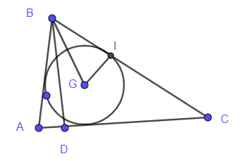4. **Եռանկյան մի կողմը հավասար է 48 սմ, իսկ այդ կողմին տարված բարձրությունը 8,5 սմ է։ Գտնել եռանկյանը ներգծած շրջանագծի կենտրոնի հեռավորությւոնը տրված կողմի հանդիպակաց գագաթից, եթե ներգծյալ շրջանագծի շառավիղը հավասար է 4սմ։**

BD=8,5  
AC=48

S=BDxAC/2=48x8,5/2=204  
S=pxr  
p=204:4=51  
բայց մյուս կողմից կիսապարագիծը հավասար է՝  
p=BI+48  
BI=3  
Եռանկյուն BGI-ից կստանանք  
BG^2=BI^2+IG^2=9+16=25  
BG=5

**Լիանա Հակոբյան**

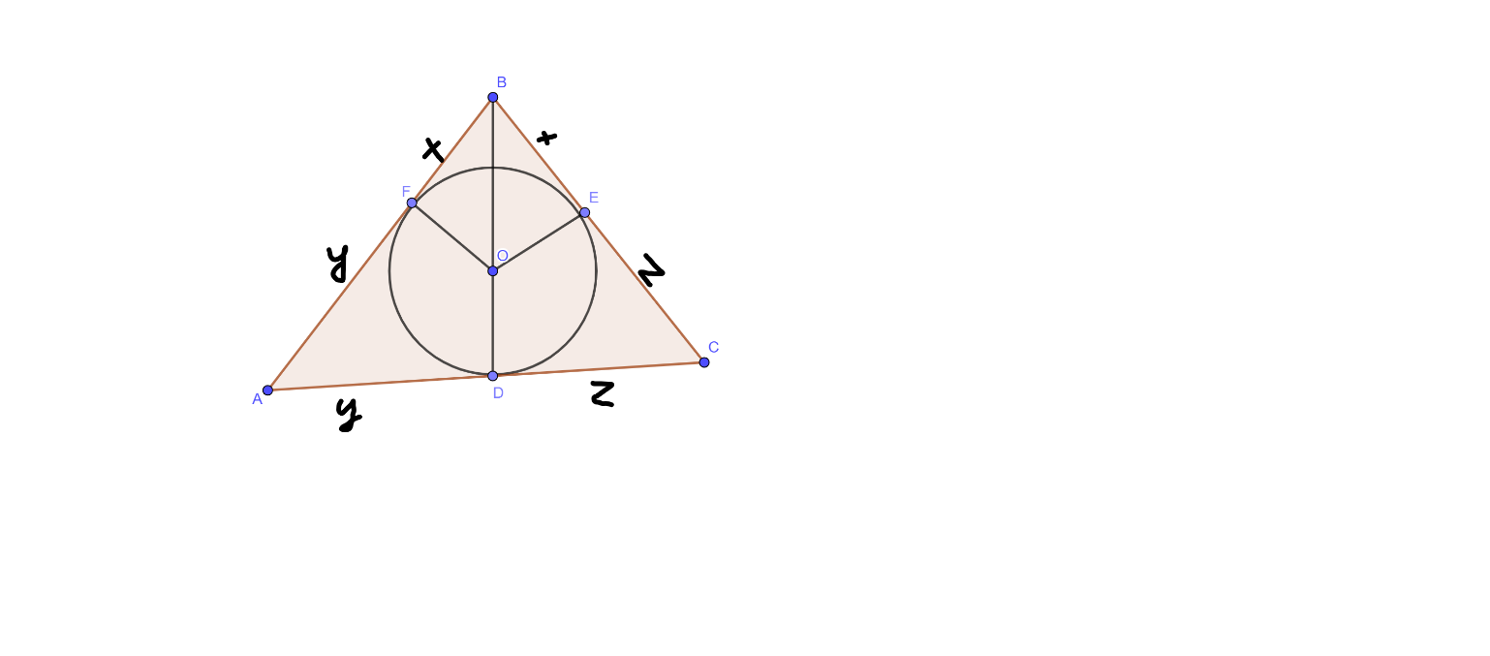BD=8.5 S=48x8.5/2=204

AC=48 r=S/p

r=4 4p=204

OB-? p=51, որտեղ p-ն կիսապարագիծ է

Եռանկյան պարագիծը կլինի 2p=102

P=48+(x+y)+(x+z)

102=48+2x+(y+z)

102=2x+48+48

2x=6

x=3

OB^2=r^2+x^2=16+9=25

OB=5

**Թորգոմ Սիմոնյան**

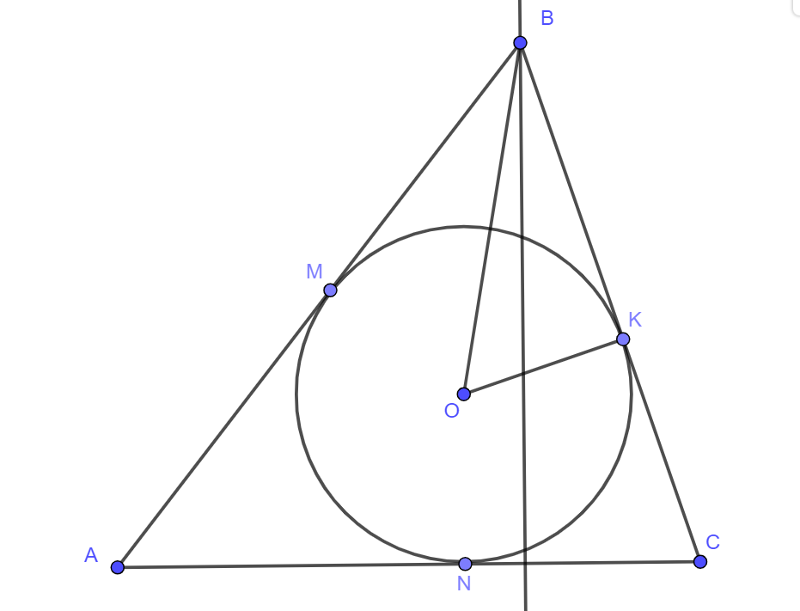

SABC =AC•BH= $\frac{1}{2}$•48•8,5=204 սմ2 մյուս կողմից եռանկյան մակերեսը հավասար է կիսապառագծի և ներգծած շրջանագծի շառավղի արտադրյալին` SABC =pr: Գտնենք եռանկյան պարագիծը՝ P=AC+AB+BC, իսկ AC=AN+NC, AB=AM+MB, BC=BK+KC, AN=AM, MB=BK,NC=KC, որպես մի կետից տարված շոշափողներ։ Հետևաբար P=2(AN+NC+BK)=2(AC+BK)=2(48+BK): SABC =4•(48+BK)=204, BK=3, BOK ուղղանկյուն եռանկյան OB ներքնաձիգը գտնում ենք Պյութագորասի թեորեմայով՝ OB2=OK2+BK2, OB2=32+42=25,

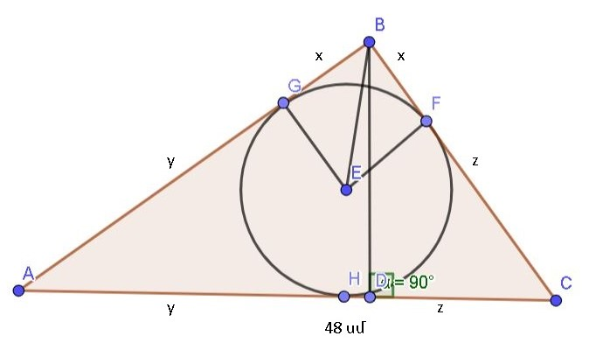**Իննա Իսրայելյան**

Եռանկյանը ներգծած շրջանագծի շառավիղը որոշվում է հետևյալ բանաձևով՝ r=S/p, որտեղ p-ն եռանկյան կիսապարագիծն է։ Այսպիսով՝ կատարելով տեղադրումներ կստանանք p=51 սմ, հետևաբար եռանկյան պարագիծը կլինի 102 սմ։

Քանի որ միավոր շրջանագծին միևնույն կետից տարված շոշափողների հատվածները հավասար են, ստացվում է, որ BG=BF=x, AG=AH=y, CH=CF=z: Տեղադրելով նշված անհայտները եռանկյան պարագծի բանաձևի մեջ ստանում ենք հետևյալը․

48+(y+x)+(x+z)=102  
48+48+2x=102  
x=3 սմ։

Ուղղանկյուն եռանկյուն BGE-ից (EG-ն ուղղահայաց է GB, քանի որ շրջանագծի շոշափողն ուղղահայաց է շոշափման կետով տարված շառավղին) ըստ Պյութագորասի թեորեմի՝

BE2=BG2+EG2=9+16=25  
BE=5 սմ։

Այսպիսով՝ եռանկյանը ներգծած շրջանագծի կենտրոնի հեռավորությունը տրված կողմի հանդիպակաց գագաթից կազմում է 5 սմ։

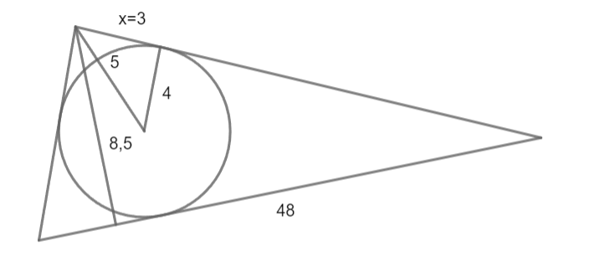**Ելենա Օհանյան**

Հիշենք եռանկյան ներգծած շրջանագծի շառավղի, կիսապարագծի և մակերեսի կապն արտահայտող բանաձևը՝ $r=\frac{s}{p}$:

$$s=0,5⋅48⋅8,5=408=204$$

$$p=x+48$$

$$4=\frac{204}{x+48}$$

$$x=3$$

Նկատենք Պյութագորյան ուղղանկյուն եռանկյունը, որտեղից պահանջպող հատվածի երկարությունը կլինի՝ $5$։

**Սարգիս Ղուկասյան**

**Պատասխան՝ 5**։

5.  **Գտնել եռանկյան մակերեսը, եթե նրա բարձրությունները հավասար են 12սմ , 15սմ և 20սմ։**

Եռանկյան կողմերը նշանակենք՝ a, b, c

S=½ (12a)=6a, a=S/6  
S=½ (15a)=7,5b b=S/7,5=2s/15  
S=½ (20c)=10c c=S/10  
  
P=(a+b+c)/2=S/6+2S/15+ S/10=(5s+4s+3S)/30=12S/30=4S/10=2S/5  
կիսապարագիծը կլինի՝ p=S/5  
  
S= $\sqrt{p(p-a)(p-b)(p-c)}$ 
S= $\sqrt{S/5(S/5-S/6)(S/5-2S/15)(S/5-S/10)}$ 
S=150

**Լիանա Հակոբյան**

Քանի որ եռանկյան բարձրությունները 12, 15 և 20 են, ապա նշված եռանկյունը ուղղանկյուն եռանկյուն է 15 և 20 էջերով, հետևաբար ուղղանկյուն եռանկյան մակերեսը հավասար է՝ 15x20/2=150

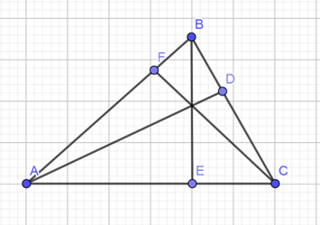**Թորգոմ Սիմոնյան**

Նշ. AB=a BC=b AC=c

$$S=\frac{15c}{2}=\frac{12b}{2}=\frac{20a}{2}$$

15c=12b=20a

c= $\frac{20a}{15}=\frac{4a}{3}$

b= $\frac{20a}{12}=\frac{5a}{3}$

$$\frac{P}{2}=\frac{a+b+c}{2}=\frac{1}{2}\left(a+\frac{4a}{3}+\frac{5a}{3}\right)=2a$$

$$\sqrt{\frac{P}{2}\left(\frac{P}{2}-a\right)\left(\frac{P}{2}-b\right)\left(\frac{P}{2}-c\right)}=\sqrt{2a\left(2a-a\right)\left(2a-\frac{4a}{3}\right)(2a-\frac{5a}{3})}=\frac{2a ˆ2}{3}$$

$$\frac{20a}{2}=\frac{2a ˆ2}{3}$$

a=15

S=150

**Շողիկ Զեյնալյան**

Դիցուք եռանկյան կողմերն են՝ $a, b, c$: Հերոնի բանաևձից գիտենք, որ եռանկյան մակերեսը՝ $s=\sqrt{p(p-a)(p-b)(p-c)}$, որտեղ $p-ն$ եռանկյան կիսապարագիծն է։ Մյուս կողմից եռանկյան մակերեսը հավասար է՝ $s=\frac{1}{2}ah_{1}=\frac{1}{2}ah_{2}=\frac{1}{2}ah_{3}$, որտեղ $h_{1}, h_{2},h_{3}-ը$ եռանկյան $a, b, c$ կողմերին տարված համապատասխան բարձրություններն են։

Տեղադրելով բարձրությունների արժեքները կստանանք՝ $s=\frac{1}{2}⋅12a=\frac{1}{2}⋅15b=\frac{1}{2}⋅20c$

$$a=\frac{5}{3}c$$

$$b=\frac{4}{3}c$$

$$p=2c$$

Հերոնի բանաձևից՝ $s=\frac{2c^{2}}{3}$

$$10c=\frac{2c^{2}}{3}$$

$$c=15$$

$$s=\frac{1}{2}⋅20c=150$$

**Սարգիս Ղուկասյան**

**Պատասխան՝ 150 սմ2։**

6․ **Ո՞ր դրական ամբողջ թվի վրա պետք է բաժանել 180-ը, որպեսզի մնացորդը կազմի քանորդի 25%-ը**։

Բաժանարարը x նշանակենք, քանորդը`y,

180:x=y(մն. y/4)

xy+y/4=180

4xy+y=720

Այստեղ պիտի ֆիքսենք,որ պայմանը այս պիտի բավարարի՝ x>y/4

y=720/4x+1

արժեքներ տանք ամբողջաթիվ x-ին, ըստ այդմ փորձելով գտնել ամբողջաթիվ y-ը

x=1, y=144, պայմանին չի բավարարում

x=2, y=80, պայմանին չի բավարարում

x=3, y-ը ամբողջ չէ

x=4, y-ը ամբողջ չէ

x=5, y-ը ամբողջ չէ

x=6, y-ը ամբողջ չէ

x=7, y-ը ամբողջ չէ

x=8, y-ը ամբողջ չէ

x=9, y-ը ամբողջ չէ

x=10, y-ը ամբողջ չէ

x=**11**, y=720/45=16, բավարարեց

**Արշակ Մարտիրոսյան**

Բնական թվերի համար կարող ենք ներկայացնել  
m=nq+r  
q-քանորդն է  
r-մնացորդը  
  
180=nq+r  
180=4rq+r  
180=r(4q+1)  
180 = 2*2*3*3*5   
 180-ի բաժանարարներն են՝ 2; 3; 4; 5; 6; 9; 10; 12; 15; 18; 20; 30; 36; 45; 60; 90   
(4q+1)-ը քանի որ կենտ թիվ է, և հինգից մեծ, ապա բաժանարարներից ընտրենք միայն կենտերը՝  
 9; 15; 45

9=4q+1 q=2, չի բավարարում  
15=4q+1 q=4, չի բավարարում   
45=4q+1 q=11 բավարարում է

**Լիանա Հակոբյան**

Որպեսզի մնացորդը կազմի քանորդի 25%-ը ,ապա պարզ է դառնում, որ քանորդը 4-ի պատիկ թիվ է՝ 4,8,12,և այլն ,իսկ մնացորդը 1,2,3 և այլն։  
Այժմ 180 թիվը կարելի է ներկայացնել հետևյալ կերպ՝ 180=mq+r (m-բաժանարար, q-քանորդ, r-մնացորդ )։ Ըստ մեր վերլուծության ՝ 180=m*4r+r =r(4m+1): Քանի որ, արտադրիչներից մեկը կենտ և հինգից մեծ թիվ է, ապա առանձնացնենք միայն 5-ից մեծ կենտ թվերը՝ 9,15,45:  
Հետևյալ դեպքերից բավարարում է միայն ՝ 4m+1=45 ,m=11

**Սյուզի Հակոբյան**

**Պատասխան՝ 11։**

7. **Անտառահատների բրիգադը պլանով մի քանի օրում պետք է կտրատեր 216մ^3 փայտ։ Առաջին երեք օրը բրիգադն աշխատում էր ըստ պլանի, իսկ հետո ամեն օր պլանից 8մ^3-ով ավելի էր կտրատում։ Արդյունքում ժամկետից մեկ օր առաջ բրիգադը կտրատեց 232մ^3 փայտ։ Քանի օրում բրիգադն ավարտեց իր աշխատանքը։**

Ըստ պլանի 1 օրում կտրած փայտը նշանակենք x մ3

216մ3 փայտը կկտրեն 216/x օրում

Առաջին երեք օրը կկտրեն 3x մ3 փայտ

3 օր հետո (x+8) մ3 փայտ

Բայց քանի որ 232 մ3 փայտը կտրատեցին 1 օր շուտ,մենք կստանանք հետևյալ հավասարումը՝

3x + (216/x - 4)(x + 8) = 232 կատարելով ձևափոխություններ, կստանանք՝

3x + 216 + 1728/x – 4x – 32 = 232

x - 1728/x + 48 = 0 բազմապատկենք հավասարման երկու կողմերը x-ով, կստանանք

x2 + 48x – 1728 = 0

D = 2304 + 6912 = 9216

x = (-48 + 96) / 2 = 24

Ստացանք, որ մեկ օրում բրիգադը պետք է կտրեր 24մ3 փայտ, հետևաբար 216մ3 փայտը կկտրեն՝ 216 : 24 = 9 օրում։ Բայց քանի որ բրիգադը աշխատանքը ավարտել էր մեկ օր շուտ, ապա 9 – 1 = 8 օր։

**Անի Ավագյան**

Նախնական սահմանված օրերի քանակը նշանակենք x

1 օրում բրիգադը կկատարի աշխատանքի մ3

3 օրում՝ մ3

Հավասարման ընդհանուր տեսքը կլինի՝

$3⋅\frac{216}{x}$ +(x-3-1)($\frac{216}{x}+8$)=232

648+216x-864+8x2-32x=323x

8x2-48x-216=0

x2-6x-27=0

D=144

x1=(6-12)/2=-3 չի բավ

x1=(6+12)/2=**9**

**այսինքն ավարտեց 8 օրում, 1 օր շուտ**

**Արշակ Մարտիրոսյան**

Բրիգադի արագությունը `x  
Պլանավորած ժամանակը՝ y  
Կազմենք երկու անհայտով երկու հավասարումների համակարգ  
{xy=216  
{3x +(y-4)(x+8)=232  
  
{xy=216  
{3x+8y-4x-32=32  
  
{xy=216  
{8y-4x=48  
  
y^2-6y-27=0  
D=144  
y1=9  
y2=-3 չի բավարարում  
Քանի որ մեկ օր շուտ են ավարտել աշխատանքը, պատասխանը կլինի՝ 9-1=8

**Լիանա Հակոբյան**

**Պատասխան՝ 8։**

8. Մանեն պիցցան բաժանեց վեց հավասար մասերի: Մեկ կտոր ուտելուց հետո մնացած կտորները հավասարաչափ դասավորեց նույն սկուտեղի վրա: Որքա՞ն է ցանկացած երկու կտորների միջև ընկած անկյան չափը։

Եթե պիցցան բաժանենք 6 հավասար մասի, ապա յուրաքանչյուր սեկտորի կազմած անկյունը կլինի 360 ։ 6 = 60 աստիճան։ Եթե 1 կտորը հանենք կլինի 5 սեկտոր՝ յուրաքաչյուրը՝ 60 աստիճան և կստանանք 5 անկյուն՝ յուրաքաչյուր 2 սեկտորի միջև 1-ական։ 60 ։ 5 = 12 աստիճան։

**Սմբատ Պետրոսյան**

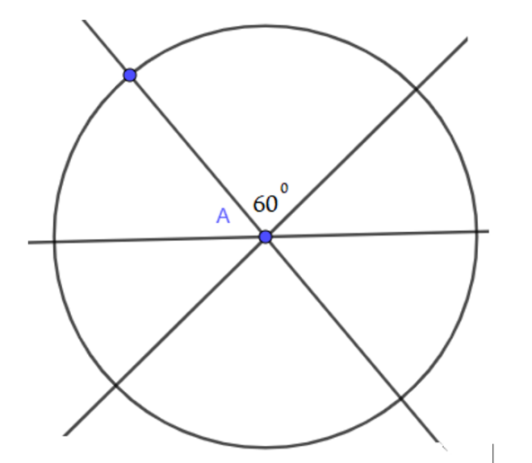Մանեն պիցցան բաժանեց վեց հավասար մասերի, տես նկարը, կստանանք վեց սեկտոր, յուրաքանչյուրի կենտրոնային անկյան աստիճանային չափը կլինի՝ 360:6=600  
Մեկ կտորը ուտելուց հետո, սկուտեղի մեջ կմնա հինգ կտոր, յուրաքանչյուրը 60 աստիճան կենտրոնայնին անկյամբ, կտորների մեջ կբացվի հինգ միջանկյալ ազատ տեղ, որոնցից յուրաքանչյուրի կենտրոնային անկյան աստիճանը չափը կլինի՝  
360-300=60  
60:5=12

**Լիանա Հակոբյան**

360/6=60

60/5=12

**Թորգոմ Սիմոնյան**

Քանի որ, պիցցան ունի շրջանաձև տեսք և յուրաքանչյուր կտոր հանդիսանում է շրջանի սեկտոր ։Մանեն պիցցան բաժանեց վեց հավասար մասերի ,ապա յուրաքանչյուրի անկյան աստիճանային չափը կլինի՝ ${60^{0}}^{}$:Մեկ կտորը ուտելուց հետո, սկուտեղի մեջ կմնա հինգ կտոր, և կտորների մեջ կբացվի հինգ իրար հավասար ազատ տեղ, որոնցից յուրաքանչյուրի անկյան աստիճանը չափը կլինի՝  
360-300=60  
60:5= $12^{0}$

**Սյուզի Հակոբյան**

**Պատասխան՝ 12 աստիճան**

9․ Մերին զբոսնում է այգում։ Նա 2 կմ/ժ արագությամբ քայլել է ընդհանուր ժամանակի կեսը, իսկ 3 կմ/ժ արագությամբ անցել է ընդհանուր ճանապարհի կեսը։ Մնացած ժամանակ նա քայլել է 4 կմ/ժ արագությամբ։ Ընդհանուր ժամանակի ո՞ր մասն է նա քայլել 4 կմ/ժ արագությամբ:

1-ին եղանակ.  
2 անհայտից կարելի է խուսափել, եթե ժամանակը նշանակենք միավորով՝ 1-ով, իսկ ճանապարհը x-ով:

Ըստ խնդրի պամանի $\frac{1}{2}$ ժամում նա անցնում է 2 կմ/ժ արագությամբ, ուստի այդ ընթացքում նա անցնում է $\frac{1}{2}$·2=1կմ ճանապարհ:

Քանի որ 3 կմ/ժ արագությամբ անցել է ընդհանուր ճանապարհի կեսը, դրա համար նա ծախսել է $\frac{x}{2}$:3= $\frac{x}{6}$ ժամ:

Նկատենք, որ 4 կմ/ժ արագությամբ նա քայլել է $\frac{x}{2}$-1= $\frac{x-2}{2}$ կմ ճանապարհ և դրա համար ծախսել է $\frac{1}{2}$- $\frac{x }{6}$ = $\frac{3-x}{6}$ ժամ:

Հետևաբար՝   
4 · $\frac{3-x}{6}$ = $\frac{x-2}{2}$

$x$ = $\frac{18}{7}$

Ուստի՝ նա քայլել է 4 կմ/ժ արագությամբ

$\frac{3-x}{6}$ = $\frac{3-\frac{18}{7}}{6}$ = $\frac{1}{14}$ ժամ

Այսպիսով՝ ընդհանուր ժամանակի $\frac{1}{14}:1=\frac{1}{14}$ մասը նա քայլել է 4 կմ/ժ արագությամբ:

2-րդ եղանակ.  
Նշանակենք ճանապարհը x-ով, իսկ ժամանակը y-ով :

Ըստ խնդրի պամանի $\frac{y}{2}$ ժամում նա անցնում է 2 կմ/ժ արագությամբ, ուստի այդ ընթացքում նա անցնում է $\frac{y}{2}$·2= y կմ ճանապարհ:

Քանի որ 3 կմ/ժ արագությամբ անցել է ընդհանուր ճանապարհի կեսը, դրա համար ծախսել է $\frac{x}{2 }$: 3= $\frac{x}{6}$ ժամ:

Նկատենք, որ 4 կմ/ժ արագությամբ նա քայլել է $\frac{x}{2}$-y= $\frac{x-2y}{2}$ կմ ճանապարհ և դրա համար ծախսել է $\frac{y}{2}$- $\frac{x}{6}$ = $\frac{3y-x}{6}$ ժամ:

Հետևաբար՝

4· $\frac{3y-x}{6}$ = $\frac{x-2y}{2}$

$x$ = $\frac{18y}{7}$

Ուստի՝ նա քայլել է 4 կմ/ժ արագությամբ

$\frac{3y-x}{6}$ = $\frac{3y-\frac{18y}{7}}{6}=\frac{y}{14}$ ժամ:

Այսպիսով՝ ընդհանուր ժամանակի $\frac{y}{14}:y=\frac{1}{14}$ մասը նա քայլել է 4 կմ/ժ արագությամբ:

**Գրետա Բակունց**

Կատարենք նշանակում։ ժամանակի կեսը, որ Մերին անցկացրել է այգում նշանակենք՝ x։ Ըստ խնդրի պայմանի նա 2 կմ/ժ արագությամբ քայլել է ընդհանուր ժամանակի կեսը,  
այդ ժամանակահատվածում անցած ճանապարհը կլինի 2x։  
  
Այն ժամանակահատվածը, որը Մերին անցել է ճանապարհի կեսը, նշանակեք՝ y։ Ըստ խնդրի պայմանի 3 կմ/ժ արագությամբ անցել է ընդհանուր ճանապարհի կեսը, ուրեմն անցած ճանապարհը կլինի 3y, իսկ ամբողջ ճանապահը՝ 6y։  
Այն ժամանակահատվածը, որի Մերին քայլել է 4կմ/ժ արագությամբ, կլինի՝ x-y։  
  
Ամբողջ ճանապարհի համար կազմենք հավասարում  
2x +4(x-y)+3y=6y  
2x+4x-4y+3y=6y  
6x=7y  
y=6x/7  
Այն ժամանակահատվածը, որի Մերին քայլել է 4կմ/ժ արագությամբ, կլինի՝   
x-y=x-6x/7=x/7  
Ընդհանուր ժամանակի ո՞ր մասն է նա քայլել 4 կմ/ժ արագությամբ կլինի՝  
x/7:2x=1/14

**Լիանա Հակոբյան**

**Պատասխան՝ 1/14։**

10. **Լուծել ${27}^{n}=\frac{1}{n}$ հավասարումը․**

27^n=1/n

$$3^{3n}=\frac{1}{n} \\ {\left(3^{3n}\right)}^{\frac{1}{n}}={\left(\frac{1}{n}\right)}^{\frac{1}{n}}$$

$$3^{3}={\left(\frac{1}{n}\right)}^{\frac{1}{n}}$$

3=1/n  
n=⅓

**Լիանա Հակոբյան**

n=0 հավասարման արմատ չէ

$${(3}^{3})^{n}=\frac{1}{n}$$

$$3^{3n}=\frac{1}{n}$$

n=1, հավասարման արմատ չէ

n=-1, հավասարման արմատ չէ

n=3, հավասարման արմատ չէ

$n=\frac{1}{3},$ հավասարման միակ լուծումն է

**Անի Միրզոյան**

**Պատասխան՝ 1/3։**